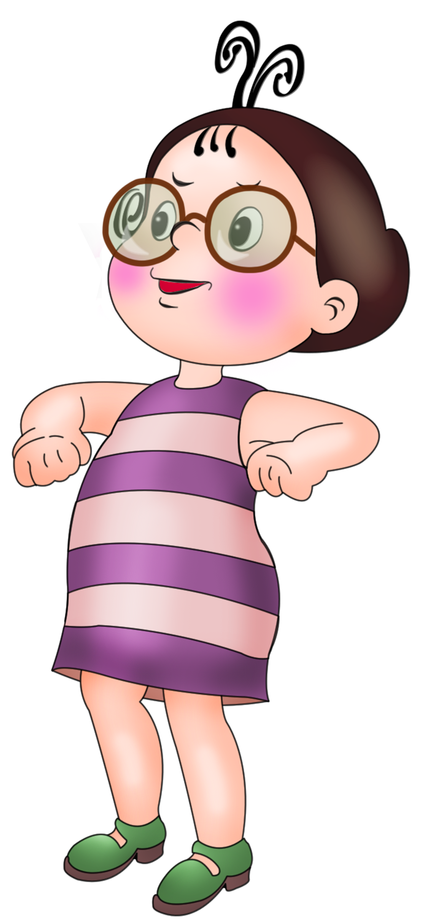

Информация для родителей

ЧТО ДЕЛАТЬ, ЕСЛИ РЕБЕНОК СКВЕРНОСЛОВИТ?

Прежде всего, подумайте – не вы ли сами тому виной? Всегда ли вы воздерживаетесь от бранных слов, например, во время ссоры с мужем? Насколько чист ваш дом от сквернословия, даже случайного, эмоционального?
Ребенок начинает сквернословить чаще всего по двум причинам – подражая сверстникам (так называемое “зеркальное поведение”) или не находя в своем словаре адекватных вариантов выражения каких-либо сильных эмоций. Иногда это происходит назло родителям или из-за стремления сломать репутацию “маменькиного сынка (дочки)”. В любом случае не кричите на него, не наказывайте, не раздувайте проблему до катастрофы. Иначе ребенок просто научиться разговаривать на двух языках – домашнем и уличном…
Обсудите с ребенком смысл, звучание, происхождение бранных – и не брезгуйте произносить их вслух. Попытайтесь подобрать синонимичные нормативные выражения, приведите примеры другой лексики.
Объясните ребенку, что мат – это признак языкового бессилия. Что уважающий себя человек всегда найдет множество других словесных способов выразить свои чувства.
Употребление экспрессивной лексики – само по себе не преступление. Но лучше, если ребенок будет относиться к ней как к абстрактному факту языка, а не реальности. Если он будет обладать достаточным словарным запасом и определенной словесной культурой, превращение сквернословия в хроническую привычку ему не угрожает.

